Programa de Educação e Saúde -Trilhos da Alfabetização
Frente: Formação na Didática da Língua Portuguesa
Pauta de formação: Professores de 1ºe 2ºano - EF1 - Rio Piracicaba
Ciclo 1/2026
Expectativas de aprendizagem
- Atribuir sentidos e significados às experiências estéticas vivenciadas por meio da leitura pela formadora;
- Analisar demandas formativas evidenciadas nas pausas avaliativas, identificando aspectos relacionados às práticas e aos saberes docentes que requerem aprofundamento.
- Conhecer e analisar a estrutura, as propostas e a organização dos Cadernos dos Estudantes, refletindo sobre a gestão das atividades na rotina semanal e sua articulação com o planejamento docente.
- Refletir sobre condições didáticas essenciais para as situações de escrita dos e das estudantes, considerando o mapeamento de saberes, a organização de agrupamentos produtivos e a realização de intervenções ajustadas.
- Planejar a prática pedagógica com foco nos ajustes às necessidades e aos saberes dos e das estudantes, especialmente em relação ao sistema de escrita alfabética e à incorporação qualificada das propostas do Caderno dos Estudantes à rotina.

Conteúdos
- Plano de formação
- Pausa avaliativa
- Caderno dos estudantes
- Planejamento e intervenções da professora para assegurar uma boa situação de escrita pelos estudantes;
- Planejamento da prática docente com foco nas propostas do caderno dos estudantes

Desenvolvimento da pauta

1- Momento cultural - Leitura pela formadora (20 min.)
Apresentação da Teia Literária de 2026 – Escritores e escritoras Mineiras
Leitura: Queridos dias Difíceis- Ricardo Aleixo

2- Plano de formação 2026 (10min)
Apresentar o plano de formação 2026

3- Panorama das pausas avaliativas / 2025 (20 min)
Breve devolutiva do que temos como resultados a partir das pausas avaliativas: depoimentos e respostas dos/as educadores/as às reflexões individuais (perguntas abertas realizadas no encontro presencial do Ciclo 3 de 2025.

4- Caderno dos estudantes (50 min)
Parte 1 - Apresentação dos cadernos
Apresentar a estrutura, propostas e organização dos cadernos dos estudantes, refletindo coletivamente sobre a gestão das atividades na rotina semanal.

Parte 2 - Conhecer o acervo literário: Além de explorar os livros enviados, vamos fazer alguns combinados sobre seus usos.

5- Apresentação SD Jogos de Mesa e Tematização da prática (1h10 min.)
-Apresentar proposta da Sequência Didática Jogos de Mesa - Quadro de Etapas e Atividades.

- Considerando a sugestão de desenvolvimento da Sequência Didática Jogos de Mesa e que, em algumas propostas dos Cadernos dos Estudantes dos 1º e 2º anos, há a sugestão de atividades de confecção de cartas para jogos, será analisada uma situação didática de escrita pelos e pelas estudantes no contexto da produção de um jogo da memória.

- Vamos ler uma cena (Anexo) em que uma professora propõe a revisão das cartas de um jogo da memória escritas por duas estudantes, que se responsabilizaram pelas cartas da personagem Mônica. Clara e Thayssa formaram uma dupla para essa tarefa. A professora solicitou que cada uma apresentasse à colega o que havia escrito nas cartas e, em seguida, que discutissem possibilidades de revisão para produzir uma única versão.

`- Após a leitura da cena, em pequenos grupos, discutam as questões a seguir:

- O que a professora precisou considerar ao organizar as crianças para a realização da atividade? Que hipóteses podem ser levantadas sobre os critérios de escolha das duplas?

- As interações entre as crianças possibilitaram aprendizagens? Quais?

- Quais intervenções da professora favoreceram a reflexão das crianças sobre o sistema de escrita?

- Considerando o contexto da construção de um jogo da memória, que desafios poderiam ser propostos para crianças que já apresentam escrita alfabética?

-Discussão e sistematização: O que essa situação nos ensina para o planejamento de propostas de escrita em nossas turmas?

6- Atividade Prática/Finalização/ Combinados Espaço Digital de Formação / Avaliação (30 min.)

Atividade prática

1-Realize com sua turma a Produção das Cartelas do Jogo da Memória, conforme orientações do material Formação na Escola - Sequência Didática Jogos de Mesa
2-Desenvolva com sua turma a Atividade 7 – Revisão em duplas
3-Critérios de agrupamento
Registre brevemente: Quais critérios você considerou para organizar as duplas?
4-Intervenções docentes
Descreva algumas intervenções realizadas durante a revisão: Que perguntas você fez? Em que momentos interveio? Que tipo de reflexão buscou provocar?
5- Interações entre as crianças
Observe e registre: Como as crianças dialogaram sobre suas escritas? As interações possibilitaram aprendizagens? Quais?
6- Registro das produções
Inclua fotos de pelo menos uma dupla, com: cartelas antes da revisão; cartelas após a revisão.
7-Salve tudo num único arquivo (word ou PDF) e faça upload no Espaço Digital no Ciclo 1/Atividade Prática

Avaliação de satisfação do encontro (queremos te ouvir! Sua participação é importante!):

bit.ly/av-trilhos-2025

Se você ainda não se cadastrou no programa:
https://bit.ly/trilhoscadastro26

Anexo 1
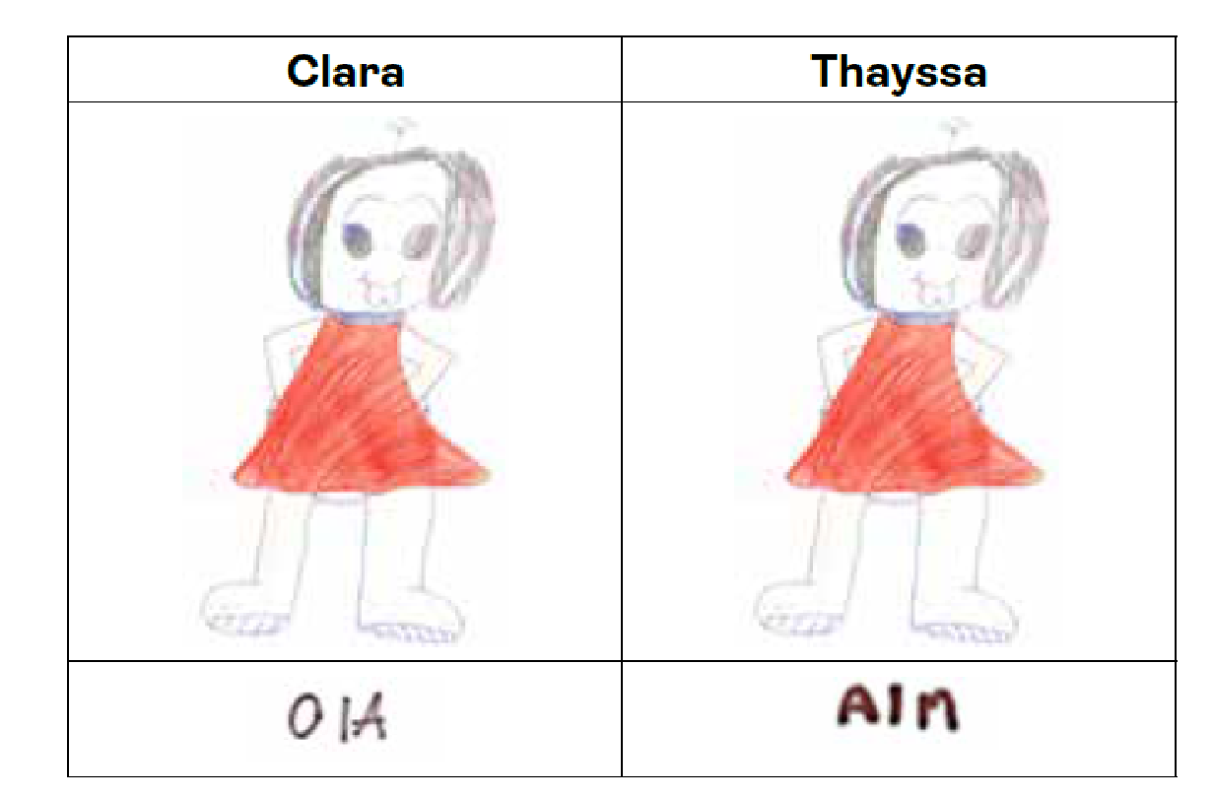
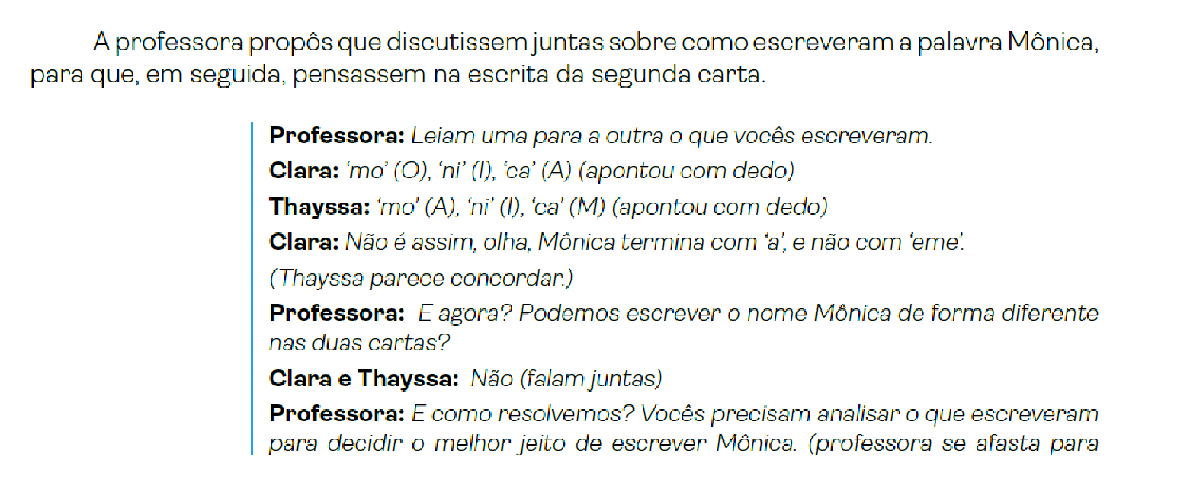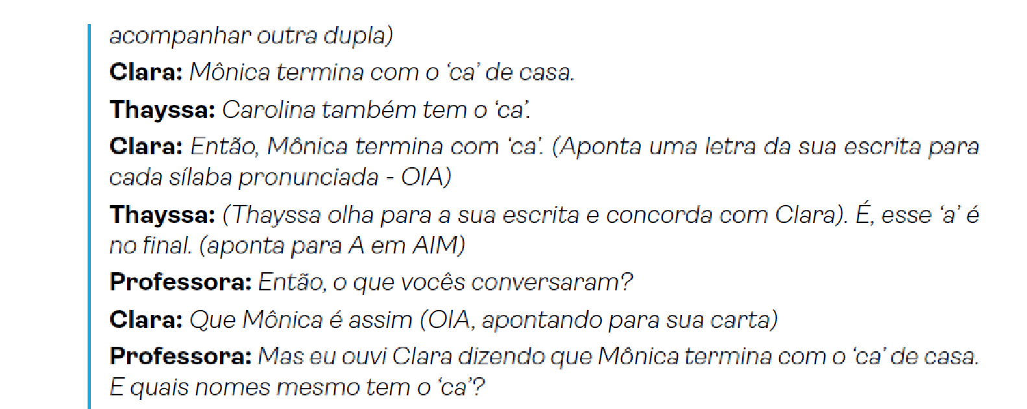

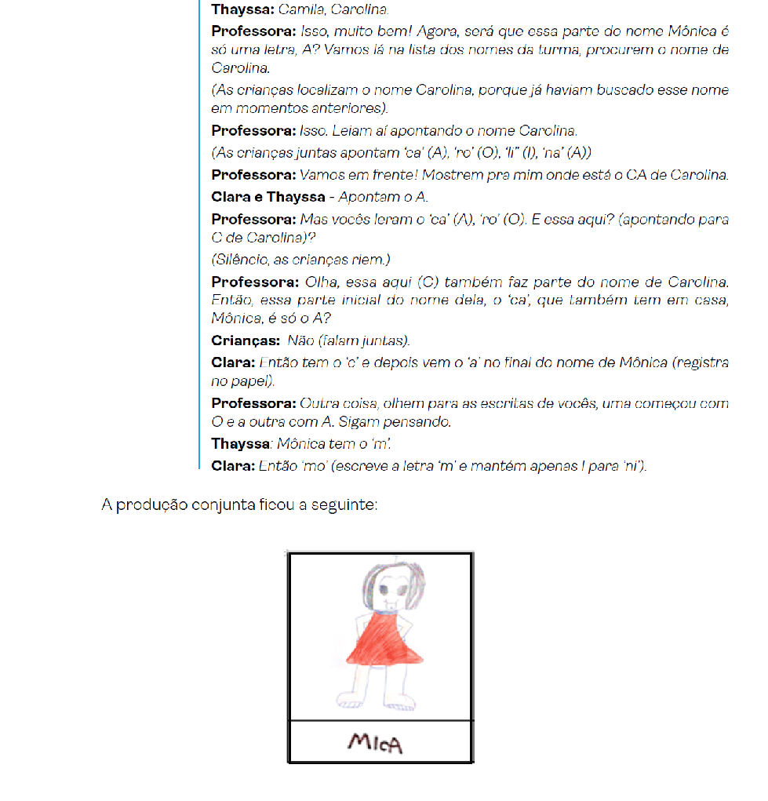
Fonte: COSTA, Thais Almeida; Munerato, Daniela. Pauta do encontro formativo: A diversidade de saberes como vantagem pedagógica. In BRASIL. Alfabetização contextualizada e reflexiva: percurso formativo para 1º e 2º anos [livro eletrônico]: fascículo 1 do(a) formador(a) /Ministério da Educação. Teresina, PI : Editora CEAD, 2025.

